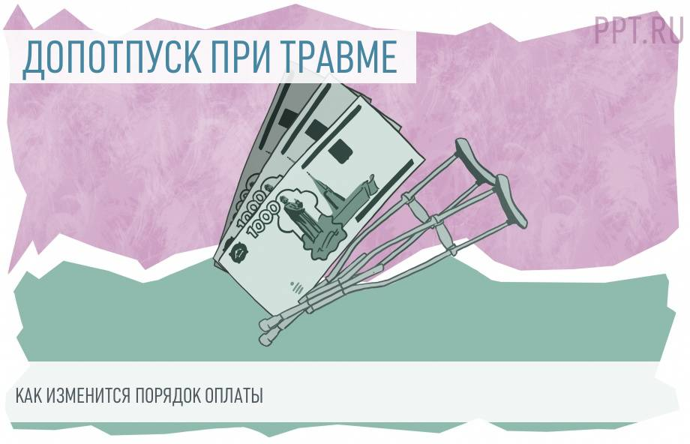

Допотпуск при производственной травме или профзаболевании оплачивается по-новому

Если работник получит на производстве травму, кроме больничного он вправе требовать дополнительные выплаты от работодателя и получить оплачиваемый дополнительный отпуск для санаторно-курортного лечения.
Оплата такого отпуска осуществляется в размере среднего заработка. С 2022 года согласно постановлению Правительства от 21.09.2021 № 1584, организация заранее, за 2 недели должна подать в Фонд социального страхования сведения для оплаты работнику дополнительного отпуска в связи с травмой или профзаболеванием. Сделать это нужно по форме, утвержденной Фондом социального страхования в бумажном виде, либо в электронном через информационную систему «Соцстрах».
Одновременно со сведениями подаются подтверждающие документы, такие, как: выписка из приказа об отпуске, и данные, необходимые для оплаты, например, реквизиты счета.

Администрация Нижневартовского района. Отдел труда. 2022 год.

